RECORRIDOS DE CAMPO

1.- Localización del Espacio Protegido.

Nombre y clave: ES4120091 Sabinares del Arlanza

Localidad principal: Santo Domingo de Silos (Burgos).

UTM centrales aproximadas: 463293, 4648907

Fecha de muestreo: 14-7-2014

2.- Descripción

Espacio formado por un relieve de topografía de escarpadas paredes calizas. Los principales recursos naturales de la zona son la geomorfología (los cañones y escarpes calizos) y la vegetación (el sabinar y el encinar), considerado esta masa vegetal como uno de los mejores sabinares de nuestro país. En cuanto a la red fluvial incluye, parte del río Arlanza, confinado entre tramos de este río que pertenecen al Espacio Riberas del río Arlanza y afluentes, y un afluente importante el Mataviejas.

Los índices aplicados y la descripción de hábitats junto al resto de observaciones en este Espacio se van a dividir en dos partes correspondientes a los tramos de estos dos ríos.

3.- Puntos de aplicación de índices.

Este Espacio lo hemos dividido en dos partes, el tramo del Arlanza comprendido dentro de este Espacio protegido, y el río Mataviejas. La conservación del espacio ripario y de la llanura en general es buena, en el tramo del Arlanza, al ser una zona encañonada y de fuertes pendientes, algo más alterada se encuentran algunas zonas del Mataviejas.

3.1 Características generales: Río Arlanza. Primera parada: UTM: 464135; 4655835.
1.- Se trata de un tramo curvo dentro de un segmento muy sinuoso encajado, donde existe una pared caliza muy próxima al cauce en la margen izquierda y más alejada en la derecha, está próximo a Hortigüela. La franja de vegetación de ribera a los lados del cauce es bastante ancha, en algunos segmentos hay presencia de repoblación, pero al menos un 20 m. alejado del cauce.
2.- Descripción del valle: Valle cerrado tipo II en parte en transición al I, calizo, la vegetación natural de las laderas es un sabinar. El uso actual es forestal.
3.- Descripción del cauce: Anchura del cauce 25 m, la anchura de la lámina de agua es de 15 m., la profundidad del bankfull es de 2 m. y de la lámina de agua 0,5 m, las orillas son de muy baja altura respecto al nivel del lecho del cauce. Fuertemente sinuoso, la granulometría presenta la siguiente distribución 60 % bolos, 30 % cantos y 10 % gravas, El sombreado del cauce alcanza un 70 %, se encuentran una proporción alta de refugios formados por cornisas bancos y cuevas, la vegetación acuática y colgante llega a recubrir un 30 % del cauce.
La distribución de mesohábitats es de un 10 % de rápidos, un 40 % corriente y un 50 % de tabla.
4.- Estado de las aguas: aguas muy limpias, con un recubrimiento de finos del 40 %, hay travertinización moderada.
5.-Alteraciones generales: reducción de ls riberas.
6.- Descripción de la ribera: Presenta dos bandas de vegetación, la banda primera más cercana al agua está formada por una aliseda con algunos núcleos de saucedas, en la banda arbórea el grado de cobertura de las especies dominantes es del 100 %. En cuanto a la segunda banda, podría tratarse de una fresneda degradada, con presencia de repoblación de chopos en parte de su recorrido. La alteración de la ribera es baja, muy baja en las zonas más cerradas y encajadas, un poco más en la zona más alta hacia Hortigüela, en esta zona el ancho de ribera está limitado por cultivos forestales. El ancho de ribera es de entre 20 a 30 m. en las dos orillas, las bandas presentan una cobertura continua.
Primera banda: Árboles dominantes: Alnus glutinosa; Arbustos dominantes: Salix eleagnus y Salix atrocinerea.

Segunda banda: Árboles dominantes: Alnus glutinosa y Fraxinus angustifolia, Árboles subdominantes: Populusxcanadensis. Especies acompañantes: Crataegus monogyna, Rubus ulmifolius.

7.- Valor del RQI. En este tramo se hizo 1 determinación de este índice, al tratarse de un tramo bastante homogéneo:

Punto 1a- Coordenadas: 399181, 4658826, Hortigüela (Cueva colgada). Valor 107. Muy bueno.

3.2. Características generales. Río Mataviejas Segunda parada: UTM 464049; 4645413
1.- Se trata de un tramo curvo dentro de un segmento en general recto en las proximidades de Santo Domingo de Silos.
2.- Descripción del valle: Valle tipo I, calizo, la vegetación natural de la ladera es un sabinar. El uso actual es agrícola (pequeños huertos), y forestal-ganadero.
3.- Descripción del cauce: Anchura del cauce 8 m, profundidad del cauce 5 m., la anchura de la lámina 4 m, profundidad de la lámina 0,5 m. Meandriforme regular, granulometría: bolos 55 %, cantos 25 %, gravas 20 %. El sombreado del cauce alcanza un 90 %, presenta una alta presencia de refugios producidos por cuevas, la vegetación acuática y colgante llega a recubrir un 80 % del cauce.
La distribución de mesohábitats es un 30 % de corrientes, un 30 % de rápidos, y un 40 % de pozas.
4.- Estado de las aguas: No presenta turbidez, el sustrato tienen un recubrimiento en finos de un 30 % y hay travertinización moderada.
5.-Alteraciones generales: extracción de agua, alteración de las riberas.
6.- Descripción de la ribera: Presenta una banda de vegetación. Bastante poco homogénea en parte podría considerarse una fresneda, que contiene en la zona más próxima a la lámina de agua especies de salís (Salix eleagnus, Salix purpurea) principalmente, con algunos ejemplares de alisos, también aparecen otras especies como el majuelo, zarzas y abundantes lianoides, también hay una limitada presencia de chopo de repoblación. El ancho de ribera es de entre 15 a 20 m. en las dos orillas, las bandas presentan una cobertura continua.

Primera banda: Árboles dominantes: Fraxinus angustifolia; Arbustos dominantes: Salix eleagnus, Salix purpurea. Árboles subdominantes: Alnus glutinosa, PopulusXcanadiensis. Arbustos: Crataegus monogyna, Rubus y Cornus sanguinea. Aparecen ejemplares aislados de Populus alba en la Yecla y en Silos.

7.- Valor del RQI. En este tramo se hicieron 3 determinaciones de este índice:

Punto 1b- Coordenadas: 455441, 4650118, Castroceniza. Valor 98. Bueno.

Punto 2b- Coordenadas: 461338, 4645853, Santibáñez del Val. Valor 81. Bueno.

Punto 3b- Coordenadas: 464049, 4645413, Santo Domingo de Silos. Valor 88. Bueno.

4.- Identificación y estado de los hábitats fluviales del Espacio Protegido.

En este Espacio se cita en su ficha descriptiva, que están incluidos los siguientes 7220*,
91E0*, 92A0, 4020*, 6430.

No hay citados hábitats tipo río. Se incluyen dos hábitats de ribera, el 91E0* y 92A0. Finalmente un brezal el 4020 y un humedal temporal el 6430.

Dominancia del 91E0*, con presencia del 92A0, de este último podría encontrase algunas formaciones en algunos puntos del río Mataviejas, este hábitat aparece en tramos mezclado con aliseda. Se encuentran excelentes alisedas, densas y bien estructuradas, ocupando una banda de bastante amplitud a los lados del cauce, aunque puede a continuación encontrarse plantaciones de chopo o prados.

Durante la visita se apreciaron parches de vegetación que correspondieran con el hábitat 6430, en prados próximos a la zona de ribera. Hay zonas en las paredes calizas en la zona alta del Arlanza y en el desfiladero de la Yecla con presencia de 7220*.

No se han visitado zonas donde se desarrollen turberas.

5.- Revisión de los obstáculos.

Los obstáculos visitados han sido aquellos que se han considerado de mayor interés, bien por su tamaño, por su posición en la cuenca, o bien por poder ser objeto de una propuesta de actuación que pueda suponer una mejora del estado de este Espacio. Los obstáculos visitados han sido:

5.1 Obstáculos del río Arlanza

En este tramo hay 5 azudes, y una estación de aforo, de los cuales se han visitado cuatro.

Obstáculo 1. Código 1972. Coordenadas UTM: 464135, 4655835; Río Arlanza. Localidad Hortigüela. Se trata de una presa de hormigón, que tiene un uso recreativo. Tiene 100 m. de largo, 2,5 m. de alto y 4 m. de ancho.
No es franqueable, no tiene dispositivo de paso, aunque en parte está roto y tienen un canal central. Crea un remanso de 750 m. aguas arriba.

Obstáculo 2. Código 1973. Coordenadas UTM: 461550, 4655376; Río Arlanza. Localidad Hortigüela. Se trata de un azud de hormigón de una antigua central hidroeléctrica, muy bien conservado con dos tramos en disposición de “V”. Tiene 110 m. de largo, 3 m. de alto y 9 m. de ancho. No es franqueable y no tiene dispositivo de paso. Crea un remanso de 990 m. aguas arriba.

Obstáculo 3. Código 1974. Coordenadas UTM: 458041, 4653648; Río Arlanza. Localidad Retuerta. Es un azud de piedra, actualmente con uso recreativo. Tiene 60 m. de largo, 1 m. de alto y 1 m. de ancho. No es franqueable y no tiene dispositivo de paso. Crea un remanso de 650 m. aguas arriba

Obstáculo 4. Código 4406. Coordenadas UTM: 458013, 4656078; Río Arlanza. Localidad Covarrubias. Se trata de una estación de aforo. Tiene 40 m. de largo, 2 m. de alto y 6 m. de ancho. No es franqueable y no tiene dispositivo de paso. Crea un remanso de 320 m. aguas arriba

5.2 Obstáculos del río Mataviejas

En este tramo hay 8 azudes de los cuales se han visitado 6, el uso inicial pudo ser para riego.

Obstáculo 5. Código 1916. Coordenadas UTM: 46553, 4645711; Río Mataviejas. Localidad Santo Domingo de Silos. Se trata de un azud de piedra sin uso, bastante deteriorado, del que parte un canal de riego. Tiene 10 m. de largo, 2,5 m. de alto y 3 m. de ancho.
No es franqueable, no tiene dispositivo de franqueo. Crea un remanso de 20 m. aguas arriba. No impide la circulación de caudales.

Obstáculo 6. Código 1917. Coordenadas UTM: 465346, 4645705; Río Mataviejas. Localidad Santo Domingo de Silos. Se trata de un azud situado en pleno casco urbano, muy pequeño que abastece a un conjunto de huertos situado en las proximidades. Tiene 10 m. de largo, 1,5 m. de alto y 2 m. de ancho.
Es franqueable, no tiene dispositivo de franqueo. No crea remanso. No impide la circulación de caudales.

Obstáculo 7. Código 1918. Coordenadas UTM: 464634, 4645564; Río Mataviejas. Localidad Santo Domingo de Silos. Es un azud muy deteriorado, roto en el centro que debió de usarse para riego, es de piedra. Tiene 10 m. de largo, 4 m. de alto y 2 m. de ancho.
Es franqueable, no tiene dispositivo de franqueo. No crea remanso aguas arriba y no impide la circulación de caudales.

Obstáculo 8. Código 1919. Coordenadas UTM: 464069, 4645413; Río Mataviejas. Localidad Santo Domingo de Silos. Se trata de un grande que debió de usarse para riego, parte de él un canal de riego, está creado con piedra y hormigón. Tiene 30 m. de largo, 3 m. de alto y 6 m. de ancho.
No es franqueable, no tiene dispositivo de franqueo. Crea un remanso de 85 m. aguas arriba. Impide en parte la circulación de caudales.

Obstáculo 9. Código 1920. Coordenadas UTM: 460437, 4646556; Río Mataviejas. Localidad Santibáñez del Val. Se trata de un azud pequeño, está creado con piedra y está muy deteriorado. Tiene 8 m. de largo, 1 m. de alto y 1 m. de ancho.
Es franqueable, no tiene dispositivo de franqueo. No impide la circulación de caudales.

Obstáculo 10. Código 1921. Coordenadas UTM: 461324, 4646094; Río Mataviejas. Localidad Santibáñez del Val. Se trata de un azud del que parte un canal de riego, está creado con piedra y hormigón. Tiene 18 m. de largo, 3 m. de alto y 5 m. de ancho.
Es franqueable, no tiene dispositivo de franqueo. No impide la circulación de caudales.

Obstáculo 11. Código 1923. Coordenadas UTM: 455441, 4650118; Río Mataviejas. Localidad Castroceniza. Se trata de un azud de piedra muy deteriorado. Tiene 25 m. de largo, 2,5 m. de alto y 3,5 m. de ancho.
Está roto en el centro por lo que puede ser parcialmente franqueable en el centro, se supone sin uso. Crea un remanso de 40 m. aguas arriba. No impide la circulación de caudales.

Posibles actuaciones en el 1916, 1918, 1920, 1921 y 1923. Posible liberación de la cabecera de este río y de su acceso al Arlanza.

6.- Conclusión sobre el estado de los hábitats del Espacio Protegido

Este Espacio tiene como valores principales, además de los tramos fluviales, las formaciones geológicas y el bosque de laderas. Es llamativo que no se encuentre incluido en la ficha descriptiva de este Espacio, ningún hábitat tipo río, cuando cuenta en su interior con un tramo importante del río Arlanza y casi la totalidad del Mataviejas, además está flanqueado tanto al este como al oeste por el Espacio Riberas del río Arlanza y afluentes. Este Espacio tiene un interés por incluir ecosistema fluvial que ya está protegido en otro Espacio LIC, pero que al llegar a la localidad de Covarrubias y hasta la confluencia con el río Pedroso, el tramo fluvial del río Arlanza entra en el Espacio que ahora estudiamos. El río Arlanza tiene varios afluentes, dentro del LIC recibe como afluentes al San Martín y Valparaiso, pero con tramos muy cortos de los mismos y con muy poca representatividad en la red fluvial del Espacio, también hay un pequeño tramo del río Pedroso, el afluente principal que si está incluido en el LIC es el Mataviejas, aunque la confluencia de este con el río principal está fuera del LIC. Como singularidad el río Arlanza en el tramo que circula por el LIC, se encaja en un valle calizo cerrado y encañonado. Es más abierto el valle del Mataviejas, aunque también tiene una zona de gran singularidad en uno de sus afluentes, que se encañona en el desfiladero de la Yecla. En general mantiene tramos muy bien conservados, la degradación de estos tramos fluviales se produce principalmente en las zonas mas abiertas donde parte de las riberas están ocupadas por repoblación forestal de chopo canadiense y por prados; aunque en el Arlanza, siempre se conserva una franja ancha de ribera próxima al cauce. Dentro de las otras afecciones importantes están la presencia de obstáculos transversales, muy abundantes en el río, y muy próximos unos de otros en el Mataviejas, también hay otras como son las producidas por el turismo o actividades recreativas.

La presencia de varios obstáculos en el río Arlanza y en tramos anteriores a su entrada en el Espacio Sabinares del Arlanza, impiden los movimientos de la fauna al ser todos prácticamente infranqueables y no disponer de dispositivos de franqueo, esto va a agravarse con la construcción del embalse de Castrovido. Por esta razón sería muy interesante tratar de permeabilizar los obstáculos presentes en el río Mataviejas, puesto que en general son pequeños (el 1919 es el de mayor tamaño) y no tienen uso, algunos de ellos como el 1920, 1921 y 1923 están deteriorados, si se consiguiera la conectividad de este río con el cauce principal y adaptar estos azudes para conseguir que sean franqueados, se liberaría una gran cantidad de espacio fluvial, que puede ser utilizado por la fauna piscícola para sus migraciones.

Sin lugar a dudas en este Espacio debe incluirse el hábitat 3260, puesto que prácticamente todos los tramos fluviales incluidos en este LIC, tienen las características de este hábitat. Dentro de los hábitats relacionados con el medio hídrico incluidos en la ficha de este espacio, en cuanto a los hábitats de ribera es dominante en su distribución el 91E0. Se han podido localizar zonas en las que las formaciones pueden pertenecer a los hábitats 7220 y 6430, distribuidos principalmente por la zona media y alta. No se han visitado las zonas de turbera. La descripción del estado de los que se han detectado en la visita, es la siguiente:

- 3260. Ríos de pisos de planicie a montano con vegetación de Ranunculion fluitantis y de Callitricho-Batrachion. Como se ha dicho este hábitat, dentro de los hábitats de tipo fluvial, es el que corresponde a los tramos de río incluidos en este Espacio. Como alteración importante está la secuencia de obstáculos que impiden la continuidad fluvial, muchos de ellos producen una modificación de los mesohábitats, así como una modificación en el aporte de sedimentos, que puede tener consecuencias hidromorfológicas en el trazado del cauce. No se considera que exista una posible alteración hidrológica suficientemente importante, puesto que el río Arlanza no cuenta en el tramo anterior a su llegada a este Espacio ninguna infraestructura de regulación, que pueda producir modificaciones importantes. En cuanto al Mataviejas, ninguno de los obstáculos presentes puede producir una regulación preocupante, si es que hacen algo, del flujo de agua, los indicadores de alteración hidrológica disponibles no indican, y por tanto, no puede saberse con mucha más precisión, que existan alteraciones hidrológicas importantes ni e la masa superficiales ni en las subterráneas.

- 91E0*. Bosques aluviales de Alnus glutinosa y Fraxinus excelsior. Este es el hábitat de ribera dominante en el Espacio, aunque el estado de conservación de la ribera es buena, se aprecia una degradación en el tramo del Mataviejas, donde aumentan las actividades que afectan al sistema ripario. La principal alteración es la ocupación del espacio por repoblaciones o pastos, en el caso del río Mataviejas la composición vegetal está alterada respecto a la original, entrando formaciones alóctonas o que indican alteración, esto se refleja en los bajos valores del punto 3 del índice RQI. El tramo del Arlanza incluido en este Espacio, conserva una aliseda muy densa, continua, ancha y bien estructurada, a pesar de existir en algunos tramos repoblaciones de chopo por detrás de esta primera banda natural.

- 92A0. Alamedas, olmedas y saucedas de las regiones Atlántica, Alpina, Mediterránea y Macaronésica. En este Espacio hay muy poca representación de este hábitat, posiblemente, en algunas zonas del río Mataviejas se encontraran con anterioridad, formaciones de ribera que pueden incluirse dentro de este hábitat, pero que ahora están muy degradadas y de las que sólo quedan muestras relictas; se ha observado presencia de algunos bosquetes de Populus alba, pero con una extensión muy pequeña, por lo que se puede decir que este hábitat es prácticamente testimonial en este Espacio.

- 6430. Megaforbios eutrofos higrófilos de las orlas de llanura y de los pisos montano a alpino. Estas comunidades se han encontrado en zonas próximas a las riberas y en pastos abandonados ligadas a zonas con freatismo temporal, como por ejemplo la zona circundante al Monasterio de San Pedro de Arlanza.

- 7220*. Manantiales petrificantes con formación de tuf (Cratoneurion). Este hábitat se localizó en algunas paredes, en la zona más cerrada del cañón del Arlanza en el paraje conocido como Cueva Colgada, y en el desfiladero de la Yecla. La época en la que se realizó la visita, el estiaje, ha podido producir que la vegetación asociada al mismo no esté en la plenitud de su desarrollo.

Dentro del grupo de las alteraciones más frecuentes en los ríos y sus riberas, consideramos que en este Espacio y afectando a los hábitats que se encuentran incluidos en él, se pueden destacar las siguientes.

- Limitación de los flujos sedimentarios. Esta alteración es importante en este Espacio, por el elevado número de obstáculos transversales presentes, en el caso del río Arlanza se ve agravada por el efecto producido por los azudes que se encuentran en el tramo superior de este río fuera de este Espacio. Esta disminución de aportes puede estar produciendo efectos morfológicos como la simplificación del trazado en planta del río, se observa una distribución de los materiales del lecho rico en elementos gruesos. En el río Mataviejas se ha observado problemas de incisión y sobreelevación de la llanura respecto al cauce que pueden tener origen en esta limitación de sedimentos, pudiendo provocar limitaciones al desbordamiento en crecidas.

- Reducción en la funcionalidad de la llanura de inundación. Este problema es más grave en el río Mataviejas, puesto que hay zonas de cultivos sobreelevados que producen impermeabilización del suelo que dificultan la conectividad lateral de la ribera con su llanura; también se observan defensas y motas en este río, esto es menos frecuente en el Arlanza, donde el río discurre en un valle más cerrado y en contacto con la vegetación natural de las laderas.

- Deterioro de las riberas. La actuación directa sobre las riberas es baja en el Arlanza, aunque hay repoblaciones, se encuentran suficientemente alejadas del cauce, como para permitir un desarrollo bastante aceptable de la vegetación ribereña natural. El río Mataviejas tiene una ocupación relativa mayor de sus riberas, especialmente en las proximidades de los cascos urbanos, en Silos y en Santibáñez, donde hay huertos y cultivos sobre la llanura y repoblaciones. La continuidad longitudinal se mantiene aceptablemente bien en toda la longitud de los dos ríos incluidas en este Espacio.

- Interrupción de la continuidad longitudinal. Además de los efectos ya descritos de captura de sedimentos, los obstáculos grandes encontrados en el río Arlanza, producen una modificación de la distribución de mesohábitats, especialmente aguas arriba, al crear láminas de agua paradas de gran extensión en algunos casos. La distribución de mesohábitats cambia en estos puntos cuando aparecen los remansos producidos por los azudes, y desaparecen las zonas de corriente y rápidos. Por otro lado todos son infranqueables y no disponen de dispositivo de paso, por lo que producen un efecto barrera notable sobre la fauna que realiza movimientos migratorios de estos ríos. Los obstáculos del río Mataviejas son más pequeños, no tienen capacidad para retener apenas agua y no crean remansos importantes, y en algunos casos por encontrarse deteriorados pueden ser franqueables.

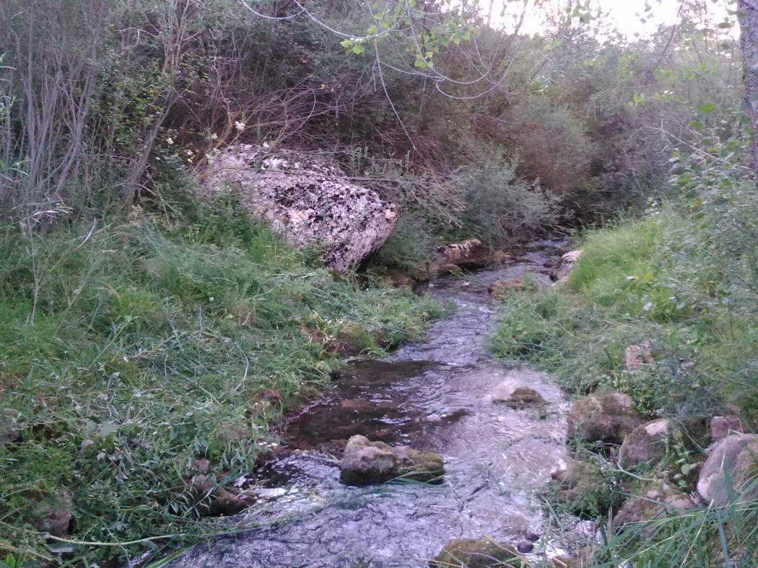

Figura 1. Tramo del río Mataviejas, hábitat tipo río 3260.
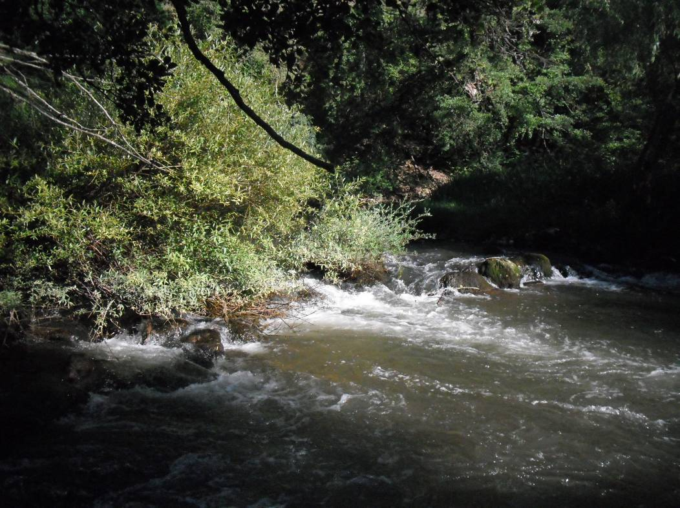

Figura 2. Tramo del río Arlanza en Covarrubias. Hábitat tipo 3260.

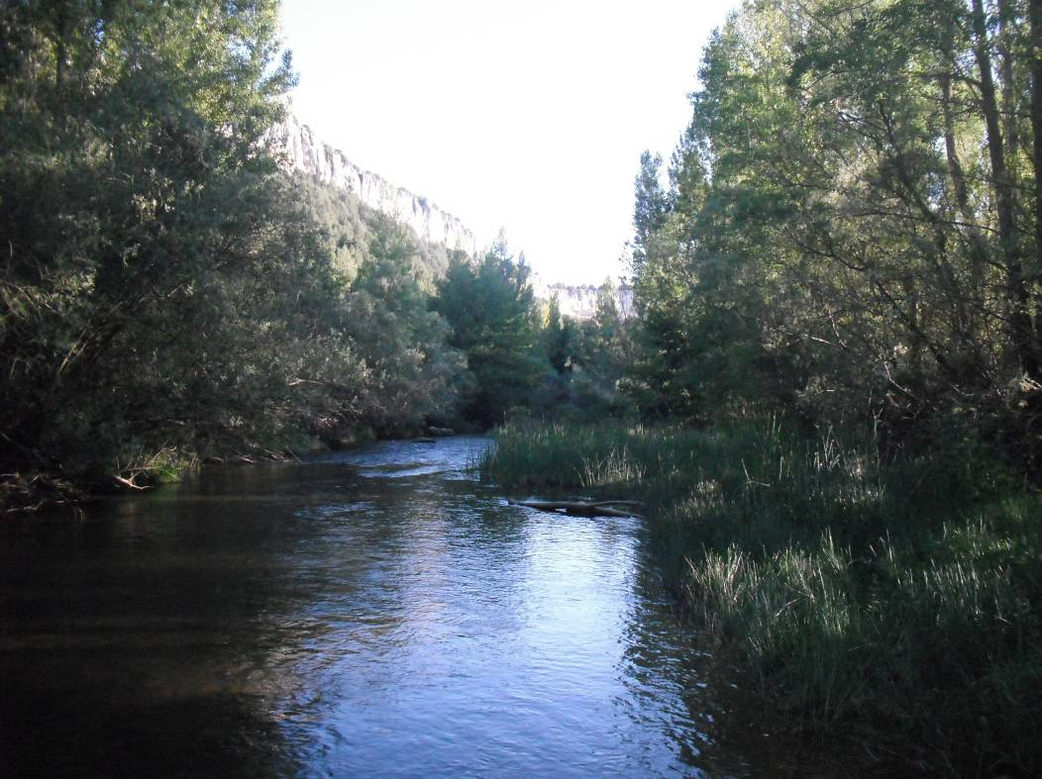

Figura 3. Tramo del río Arlanza en Cuevacolgada, aliseda acompañada de sauceda negra en primera banda, hábitat 91E0.

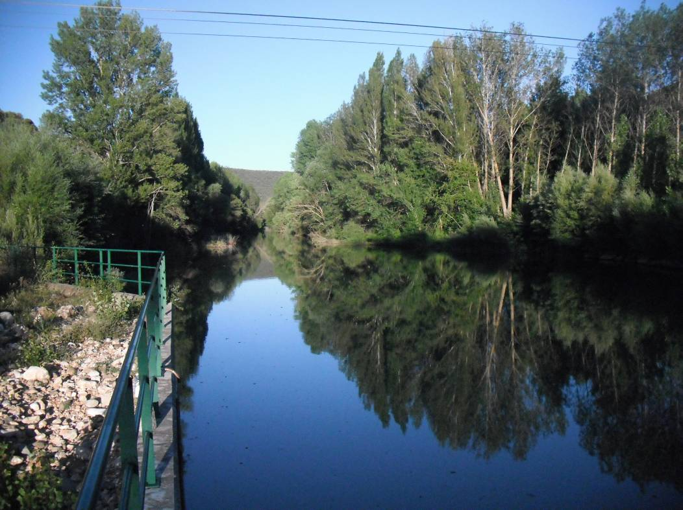

Figura 4. Chopos de repoblación en la segunda banda de la ribera del río Arlanza en Covarrubias en primera banda aliseda.

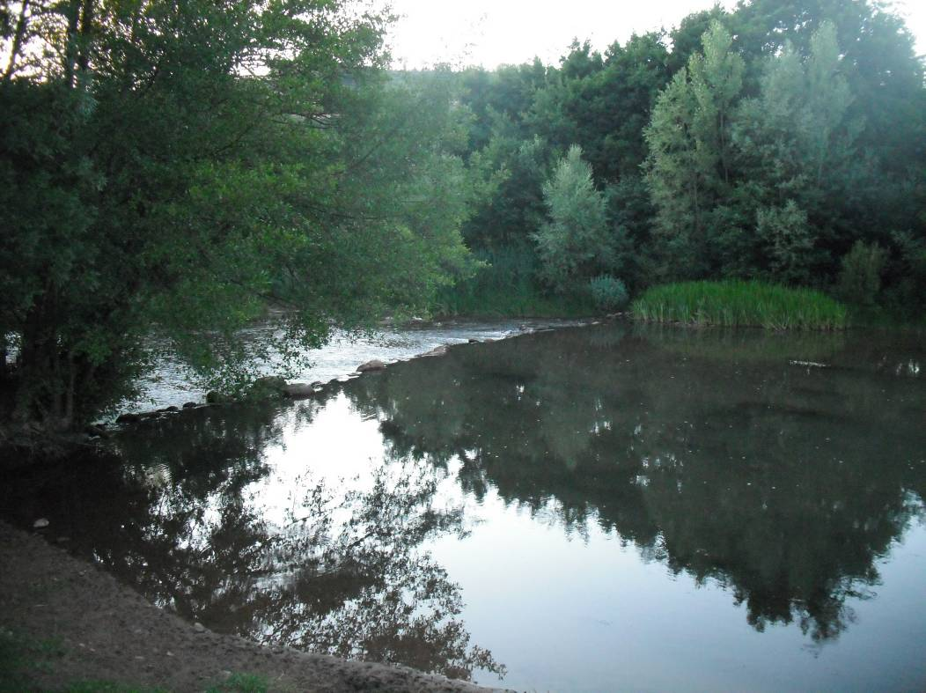

Figura 5. Aliseda bien conservada en Retuerta, en la orillas macrófitos creciendo en depósito de sedimentos producido por la retención del azud.

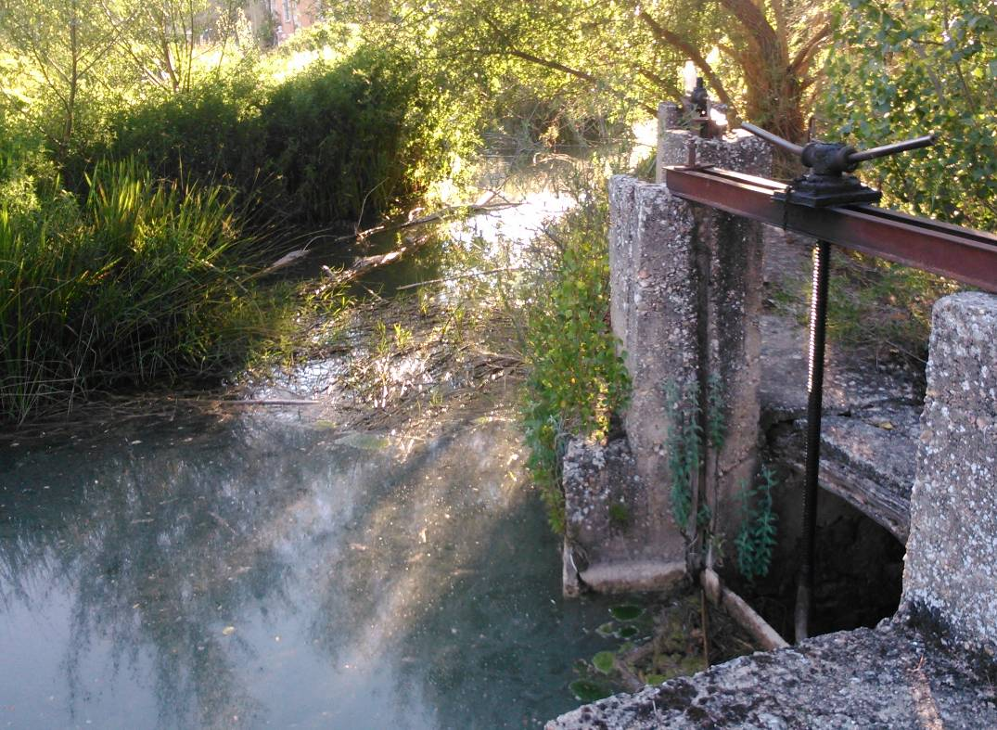

Figura 6. Azud con código 1923 en el río Mataviejas Remanso producido aguas arriba del azud anterior.

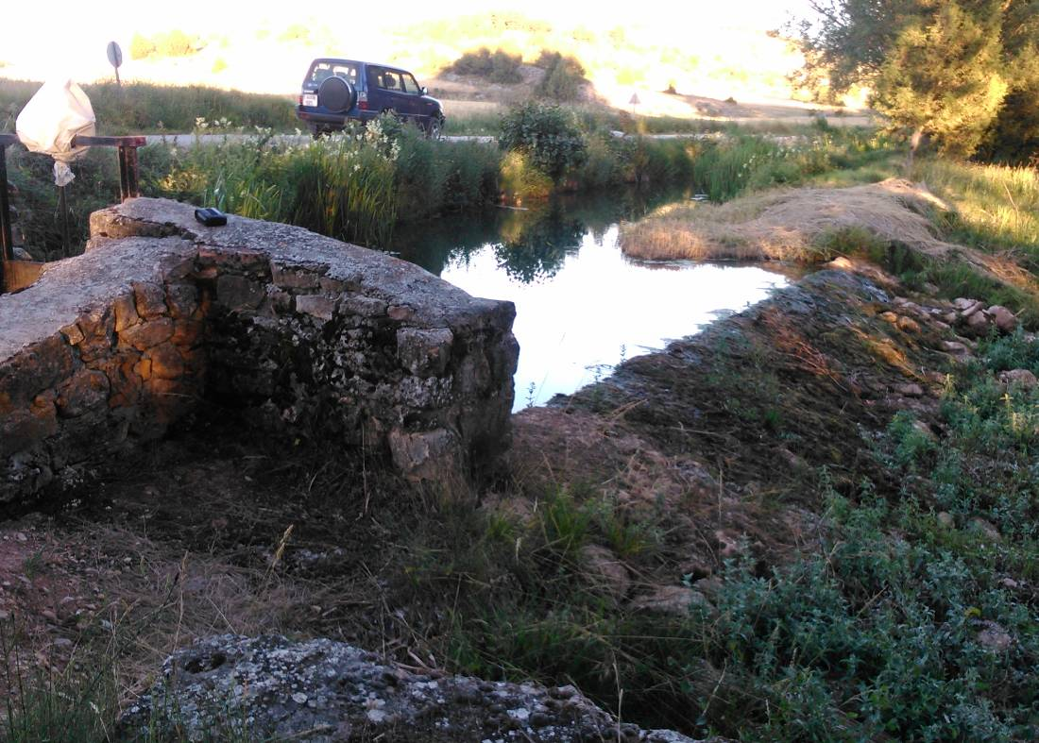
Figura 7. Azud con código 1923. Río Mataviejas en Castroceniza, azud de piedra infranqueable.
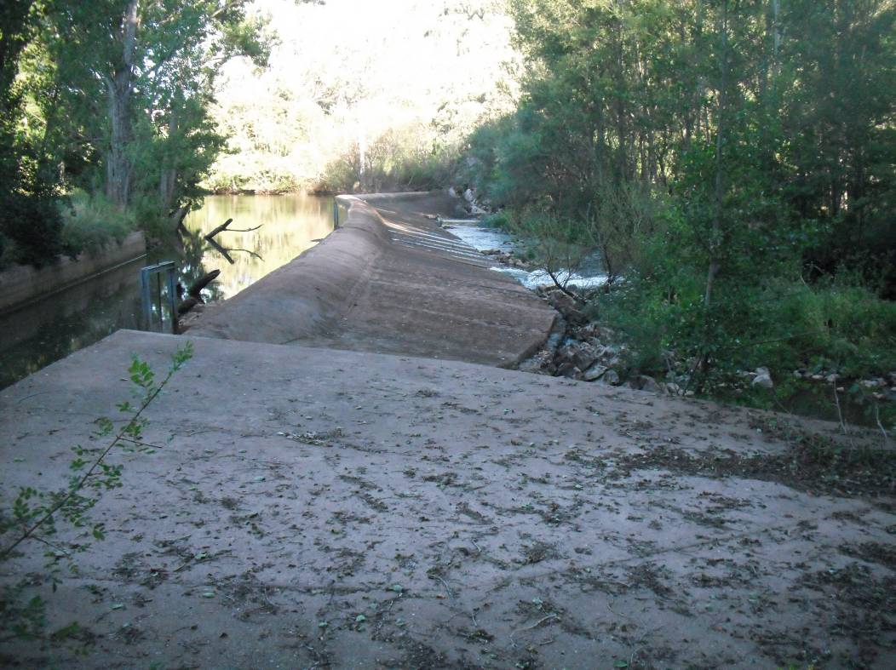

Figura 8. Azud con código 1973 en el río Arlanza, está próximo al monasterio de San Pedro de Arlanza, se usaba para abastecer a una antigua central hidroeléctrica, Es infranqueable y no tiene dispositivo de paso.

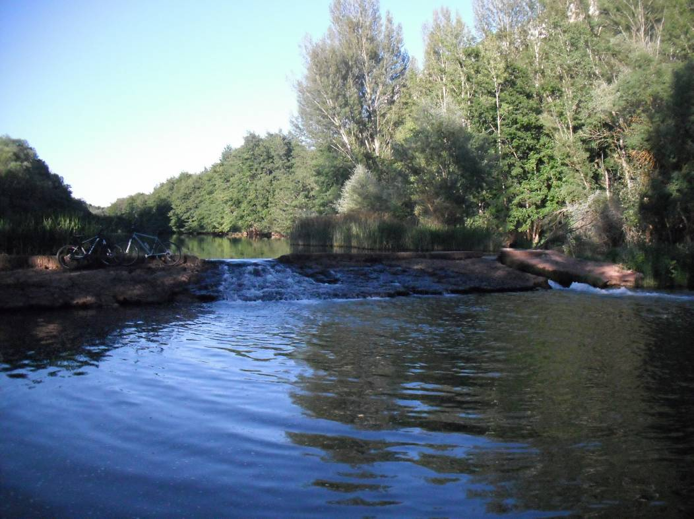

Figura 9. Río Arlanza, azud con código 1972, para uso recreativo en Cuevacolgada, no tiene dispositivo de paso y es infranqueable.

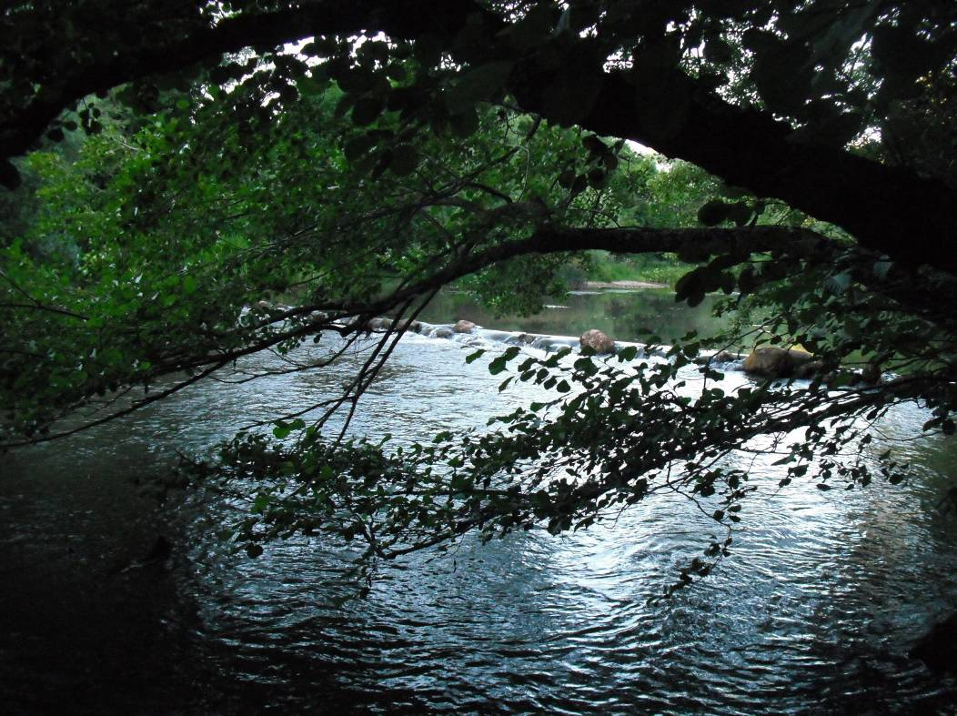

Figura 10. Azud con código 1974 en el río Arlanza, en Retuerta, se usa para recreo, podría ser franqueable para algunas especies.

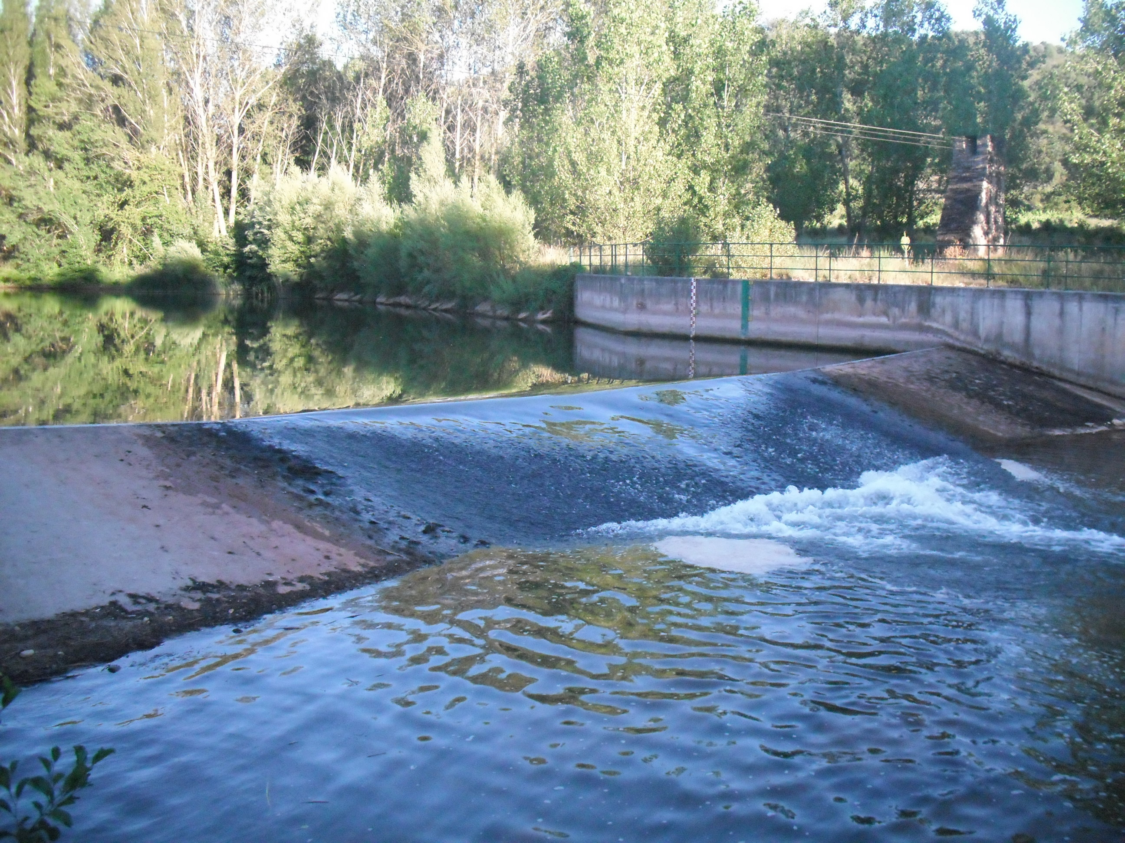

Figura 11. Estación de aforo en el río Arlanza en Covarrubias es infranqueable, tiene una rampa de 6 m. de ancho.

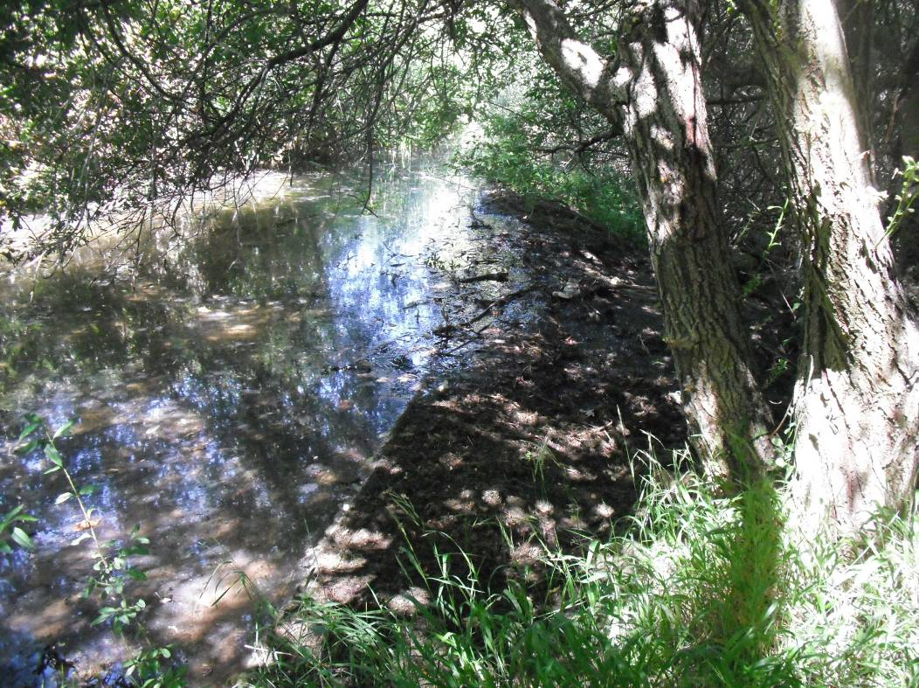

Figura 12. Río Mataviejas azud con código 1916, que se sitúa a la entrada de Santo Domingo de Silos en una zona de acampada, actualmente no tiene uso.

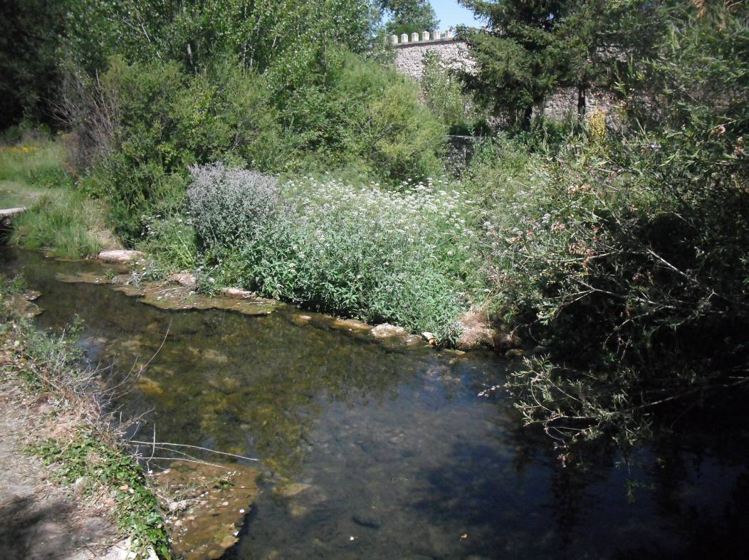

Figura 13. Río Mataviejas azud con código 1917, que se sitúa en el casco urbano de Santo Domingo de Silos, se utiliza para regar huertos pequeños en el pueblo.

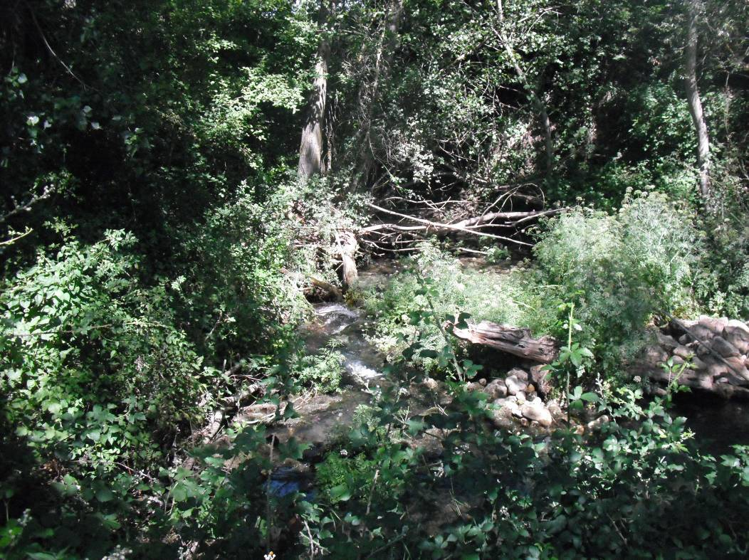

Figura 14. Río Mataviejas azud con código 1918, que se sitúa en una zona agrícola de Santo Domingo de Silos, está muy deteriorado y no retiene agua.
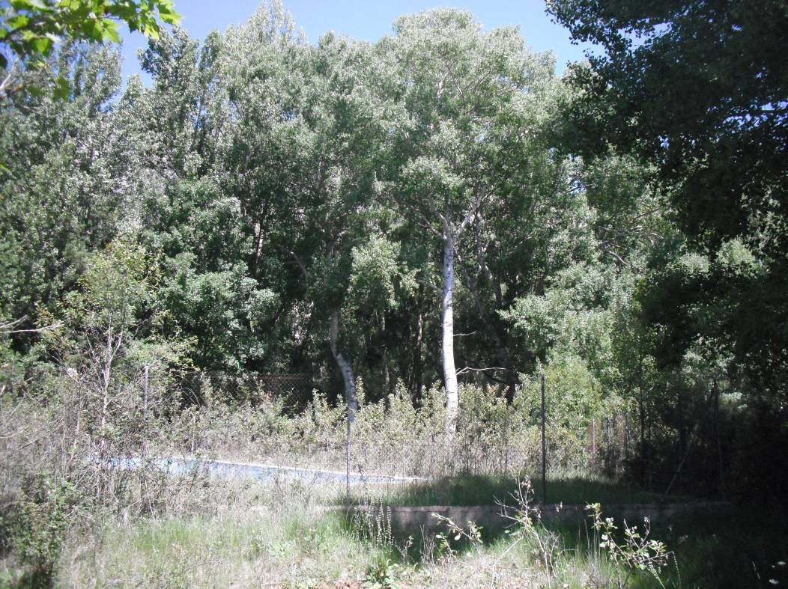

Figura 15. Formaciones de ribera, alameda en un afluente del Mataviejas, próximo al desfiladero de la Yecla.
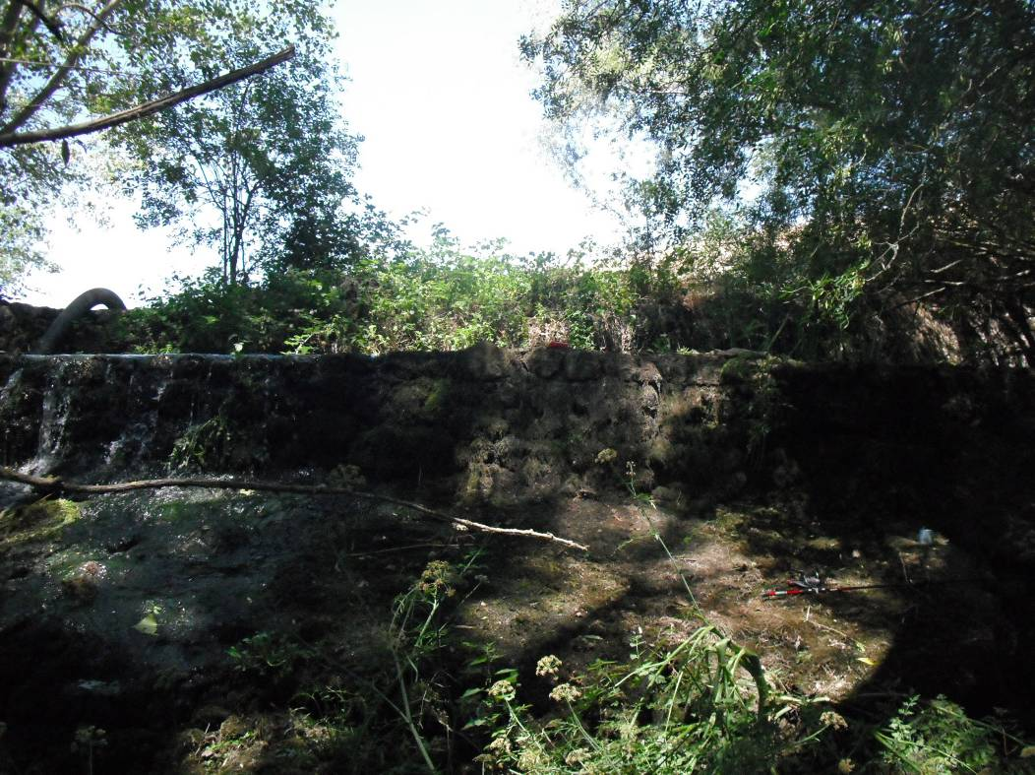

Figura 16. Río Mataviejas azud con código 1918, en las afueras de Santo Domingo de Silos, está en buen estado conduce agua para un canal, es muy alto e infranqueable, no está en uso.

ESTADILLO DE ÍNDICE RQI

Río:__Arlanza_ Estación:_1a Paraje:_ Hortigüela (Cueva colgada) _ Fecha:_14-7-2014 Tipo de valle: I_

ATRIBUTOS | VALOR (de 1 a 12)
ATRIBUTOS | Margen izquierdo | Margen derecho
1. Continuidad longitudinal de la vegetación riparia natural (estrato arbóreo y arbustivo) | 12 | 10
2. Dimensiones en anchura del espacio ripario con vegetación natural asociada al río (vegetación leñosa y helófitos). | 12 | 10
3. Composición y estructura de la vegetación riparia. | 10 | 9
4. Regeneración natural de la vegetación riparia (estrato arbóreo y arbustivo). | 10
5. Condición de las orillas. | 12
6. Conectividad lateral de la ribera con el cauce. | 10
7. Permeabilidad y grado de alteración del relieve y suelo ripario. | 12
Puntuación final | 107 Muy bueno

ESTADILLO DE ÍNDICE RQI

Río:_Mataviejas_ Estación: 1b Paraje: Castroceniza_ Fecha:_14-7-2014 Tipo de valle:_II

ATRIBUTOS | VALOR (de 1 a 12)
ATRIBUTOS | Margen izquierdo | Margen derecho
1. Continuidad longitudinal de la vegetación riparia natural (estrato arbóreo y arbustivo) | 9 | 9
2. Dimensiones en anchura del espacio ripario con vegetación natural asociada al río (vegetación leñosa y helófitos). | 11 | 11
3. Composición y estructura de la vegetación riparia. | 6+2 | 6+2
4. Regeneración natural de la vegetación riparia (estrato arbóreo y arbustivo). | 10
5. Condición de las orillas. | 11
6. Conectividad lateral de la ribera con el cauce. | 10
7. Permeabilidad y grado de alteración del relieve y suelo ripario. | 11
Puntuación final | 98 Bueno

ESTADILLO DE ÍNDICE RQI

Río:__Mataviejas_ Estación:_2b Paraje:_Santibánez del Val_ Fecha:_14-7-2014 Tipo de valle: II___

ATRIBUTOS | VALOR (de 1 a 12)
ATRIBUTOS | Margen izquierdo | Margen derecho
1. Continuidad longitudinal de la vegetación riparia natural (estrato arbóreo y arbustivo) | 8 | 8
2. Dimensiones en anchura del espacio ripario con vegetación natural asociada al río (vegetación leñosa y helófitos). | 8 | 8
3. Composición y estructura de la vegetación riparia. | 6+2 | 6+2
4. Regeneración natural de la vegetación riparia (estrato arbóreo y arbustivo). | 10
5. Condición de las orillas. | 10
6. Conectividad lateral de la ribera con el cauce. | 5
7. Permeabilidad y grado de alteración del relieve y suelo ripario. | 8
Puntuación final | 81 Bueno

ESTADILLO DE ÍNDICE RQI

Río:_Mataviejas _Estación: 3b Paraje:_Santo Domingo de Silos_ Fecha:_15-7-2014 Tipo de valle:_II

ATRIBUTOS | VALOR (de 1 a 12)
ATRIBUTOS | Margen izquierdo | Margen derecho
1. Continuidad longitudinal de la vegetación riparia natural (estrato arbóreo y arbustivo) | 10 | 10
2. Dimensiones en anchura del espacio ripario con vegetación natural asociada al río (vegetación leñosa y helófitos). | 8 | 8
3. Composición y estructura de la vegetación riparia. | 6+2 | 6+2
4. Regeneración natural de la vegetación riparia (estrato arbóreo y arbustivo). | 10
5. Condición de las orillas. | 12
6. Conectividad lateral de la ribera con el cauce. | 8
7. Permeabilidad y grado de alteración del relieve y suelo ripario. | 6
Puntuación final | 88 Bueno

Sector fluvial: Mataviejas |  |  |  |  |  | Municipio: | Santo Domingo de Silos |  | Fecha: 14-7-2014
CALIDAD FUNCIONAL DEL SISTEMA |  |  | PUNTOS | 18 |  | CALIDAD DEL CAUCE |  |  | PUNTOS | 19 |  | CALIDAD DE LAS RIBERAS |  |  | PUNTOS | 19
Naturalidad del régimen de caudal |  |  |  |  |  | Naturalidad del trazado y de la morfología en planta |  |  |  |  |  | Continuidad longitudinal
Tanto la cantidad de caudal como su distribución temporal y sus procesos extremos responden a la dinámica natural |  |  | 10 pts |  |  | El trazado del cauce se mantiene natural y la morf. en planta presenta ccas. acordes a la cuenca y el valle |  |  | 10 pts |  |  | El corredor ribereño es continuo a lo largo de todo el sector y en ambas márgenes del cauce menor, siempre que el marco geomorfológico del valle lo permita |  |  | 10 pts
 |  |  |  |  |  | Se han registrado cambios de trazado artificiales y modif. antrópicas de la morfología en planta del cauce |  |  | Restar según long afect e import de cambios (-1a-8) |  |  | La continuidad longitud. de las riberas naturales puede estar interrumpida por usos del suelo permanentes (naves, graveras, carreteras…) o por superf. con usos del suelo no permanentes (choperas, cultivos, caminos…) |  |  | Restar según %long. discont. y % discont perm (-1a-10)
Aguas arriba o en el sector hay actuaciones humanas (embalses, vertidos, etc) que modifican la cantidad de caudal y/o su distribución temporal |  |  | Restar ptos según grado alteración de Q (-2 a -10)
 |  |  |  |  |  | Se observan cambios retrospectivos y progresivos en la morf. en planta de carácter antrópico |  |  | Restar según import. (-1 a -2) |  |  |  |  |  | TOTAL | 8
 |  |  | TOTAL | 8 |  |  |  |  | TOTAL | 8
 |  |  |  |  |  |  |  |  |  |  |  | Anchura del corredor ribereño
Disponibilidad y movilidad de sedimentos |  |  |  |  |  | Continuidad y naturalidad del lecho y de procesos longitudinales y verticales |  |  |  |  |  | Las riberas naturales supervivientes conservan toda su anchura potencial, de manera que cumplen perfectamente su papel en el sistema hidrogeomorfológico |  |  | 10 pts
El caudal sólido llega sin retención alguna de origen antrópico y el sistema fluvial ejerce su función de movilización y transporte de sedimentos |  |  | 10 pts
 |  |  |  |  |  | El cauce es natural y continuo; sus procesos longitudinales y verticales son funcionales, naturales y acordes con las ccas. de la cuenca, sustrato, pte y función hidrológica |  |  | 10 pts |  |  | La anchura de la ribera superviviente ha sido reducida por ocupación antrópica |  |  | Restar según % anchura media del corredor (de -2 a -8)
Hay presas que retienen sedimentos en la cuenca vertiente y en los sectores superiores del sistema fluvial |  |  | Restar según %cuenca vert. con retención de sed (-2 a -5)
 |  |  |  |  |  | En el sector funcional hay infraestructuras transversales. al cauce que rompen la continuidad del mismo |  |  | Restar según tamaño del obstáculo y %long. embalsada (-1 a -5) |  |  | Si la Continuidad longitudinal ha resultado 0 (ribera eliminada) |  |  | Restar -10 puntos
Hay extracciones de áridos o dragados que reducen la disponibilidad de sedimento y alteran su movilidad |  |  | Restar según importancia y frec. (-2 a -4) |  |  |  |  |  |  |  |  | Si la Continuidad longitudinal ha resultado 1 |  |  | Restar -2 puntos
En el sector hay indicios de dificultad en la movilidad de los sedimentos que pueden atribuirse a factores antrópicos |  |  | Restar según importancia (-1 a -2) |  |  | Hay puentes, vados u otros obstáculos menores que alteran la continuidad longitudinal del cauce |  |  | Restar según haya más de 1 por km (-1 a -2) |  |  | Si la Continuidad longitudinal ha resultado 2 ó 3 |  |  | Restar -1 puntos
 |  |  |  |  |  |  |  |  |  |  |  | *Si al aplicar estos puntos el resultado final es negativo, valorar 0 |  |  | TOTAL | 6
Las vertientes del valle y pequeños afluentes que desembocan en el sector cuentan con alteraciones antrópicas que afectan a la movilidad de sedimentos |  |  | Restar según importancia (-1 a -3) |  |  | La topografía del lecho, sucesión de resaltes y remansos, granulometría de los materiales o la vegetación acuática o pionera muestran síntomas de haber sido alterados por dragados, limpiezas, etc |  |  | Restar según % long afectada (-1 a -3)
 |  |  |  |  |  |  |  |  |  |  |  | Estructura, naturalidad y conectividad transversal
 |  |  | TOTAL | 4 |  |  |  |  | TOTAL | 5 |  | En las riberas supervivientes se conservan la estructura natural, la naturalidad de las sp. y toda la complejidad y diversidad transversal, no existiendo ningún obstáculo antrópico |  |  | 10 pts
Funcionalidad de la llanura de inundación |  |  |  |  |  | Naturalidad de las márgenes y de la movilidad lateral |  |  |  |  |  | Hay presiones antrópicas en las riberas (pastoreo, desbroces, basuras, uso recreativo…) que alteran su estructura, o bien la ribera se ha matorralizado por desconexión con el freático |  |  | Restar según import. alteraciones y %extensión (-1a-4)
La llanura de inundación puede ejercer sin restricción antrópica sus funciones de disipación de energía en crecida, laminación de Q-punta por desbordamiento y decantación de sedimentos |  |  | 10 pts |  |  | El cauce es natural y con capac. de movilizarse lateralmente, márgenes naturales con morfol. acorde con los procesos de erosión y sedimentación |  |  | 10 pts
 |  |  |  |  |  |  |  |  |  |  |  | La naturalidad de la vegetación ribereña ha sido alterada por invasiones o repoblaciones |  |  | Restar según importancia de alteraciones (-1 a -2)
La llanura de inundación cuenta con defensas longitudinales que restringen las funciones naturales de laminación, decantación y disipación de energía |  |  | Restar según contin. defensas y %restricc (-1a-5) |  |  | El cauce ha sufrido canalización total o hay defensas de margen no continuas o infraestructuras adosadas |  |  | Restar por % longitud afectada(-1a-6)
 |  |  |  |  |  |  |  |  |  |  |  | En el sector hay infraestructuras lineales, bien longitudinales o diagonales (carreteras, acequias, defensas, pistas, caminos…) que alteran la conectividad transversal del corredor |  |  | Restar según %suma long respecto la long de ribera (-1a-4)
La llanura de inundación tiene obstáculos transversales que alteran los procesos de desbordamiento e inundación y crecidas |  |  | Restar según abund. de obstác.(-1 a -2) |  |  | Las márgenes del cauce presentan elementos no naturales, escombros o intervenciones que modifican su morfología natural |  |  | Restar según importancia (-1 a -2)
 |  |  |  |  |  |  |  |  |  |  |  | Si la Continuidad longitudinal ha resultado 0 (ribera eliminada) |  |  | Restar -10 puntos
La llanura de inundación presenta usos del suelo que reducen su funcionalidad natural o bien ha quedado colgada por dragados o canalización del cauce |  |  | Restar según superf. terrenos imperm.(-1 a -3) |  |  | Se observan síntomas de que la dinámica lateral está limitada o no hay un buen equilibrio entre márgenes de erosión y de sedimentación, pudiendo ser efecto de actuaciones aguas arriba |  |  | Restar según importancia (-1 a -2) |  |  | Si la Continuidad longitudinal ha resultado 1 |  |  | Restar -2 puntos
 |  |  |  |  |  |  |  |  |  |  |  | Si la Continuidad longitudinal ha resultado 2 ó 3 |  |  | Restar -1 puntos
 |  |  | TOTAL | 6 |  |  |  |  | TOTAL | 6 |  | *Si al aplicar estos puntos el resultado final es negativo, valorar 0 |  |  | TOTAL | 5
 |  |  |  |  |  | VALOR FINAL DEL ÍNDICE IHG |  |  | 56 Calidad moderada

